**Teste aplicado a conhecimentos básicos de Banco de Dados**

Dado o seguinte cenário:

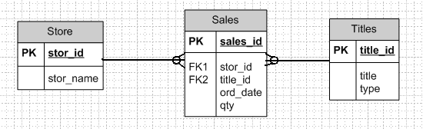

Onde a tabela **Store** é o cadastro de lojas de uma determinada rede de vendas, **Titles** são os títulos de livros disponíveis e **Sales** são as vendas registradas. Monte as seguintes instruções SQL:

1. Escreva uma instrução SQL que insira 1 (um) registro na tabela **Store**.

INSERT INTO Store (stor_name)

VALUES (‘Amazon’);

1. Escreva uma instrução SQL que atualize a informação do campo **type** para “*culinária*” da tabela **Titles** onde o código do título deve ser igual a “*MC3021*”.

UPDATE Title

SET type = ‘culinária’

WHERE title = MC3021;

1. Escreva uma instrução SQL que delete todos os registros da tabela **Sales** onde o código da loja deva ser igual a “*7066*”.

DELETE FROM Sales

WHERE sales_id = ‘7066’;

1. Escreva uma instrução SQL que retorne somente as lojas que não possuem vendas.

SELECT store.name

FROM store

INNER JOIN sales ON store.stor_id = sales.stor_id;

WHERE sales.qty = NULL;

1. Escreva uma instrução SQL que retorne somente os títulos que não foram vendidos.

SELECT titles.title

FROM title

INNER JOIN sales ON sales.title_id = title.title_id;

WHERE sales.qty = NULL;

1. Escreva uma instrução SQL que retorne os títulos e a somatória da quantidade de títulos vendidos.

SELECT SUM(title), sales.qty

FROM titles

INNER JOIN sales ON sales.title_id = titles.title_id;

1. Escreva uma instrução SQL que retorne os registros da tabela Titles que tenham mais que 2 ocorrências com o mesmo título.

SELECT title COUNT(*)

FROM titles

GROUP BY title

HAVING COUNT(*) > 1;